サブタイトル

2030

10.3-10.9
タイトル

In テンプレＢａｂｙ
写真館

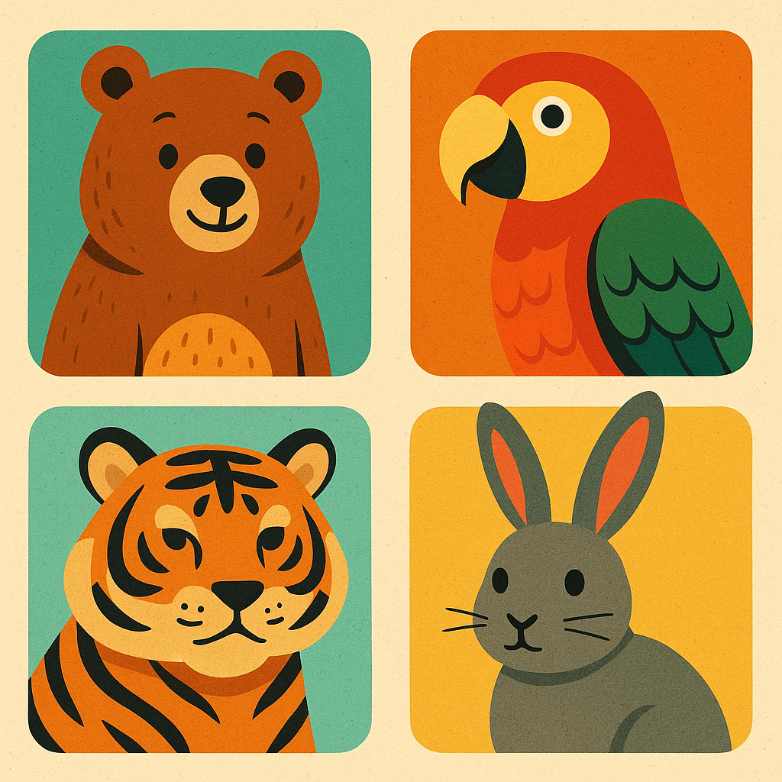
文章ここ
文章ここに文章ここに文章ここに

文章ここに文章ここ
10.3（土）10：00-17：00

文章ここに文章ここに文章
ここに

ここに文章ここに文章

文章

文章ここ
文章ここに文章ここに文章ここに

文章ここに文章ここに文章
10.3（土）10：00-17：00
テンプレＢａｂｙ写真館
TEL 012-3456-7890
文章ここに文章ここに文章
ここに

文章ここ
文章ここに文章ここに文章ここに

文章ここに文章ここに文章ここ
10.3（土）10：00-17：00
ここに文章ここに文章
文章
ここに文章ここに文章
文章

